**Информация по патриотическому воспитанию СШ №2 п. Аксу**

**2017 – 2018 уч.год**

Одной из главных задач воспитательной работы организации среднего образования является реализация Общенациональной идеи и Патриотического Акта «Мәңгілік Ел», новой идеологической концепции, составляющей единый фундамент будущего страны и основу системы общегражданской консолидирующей цели.

«Mәңгілік Ел» – это воспитание социально активных членов общества с высоким уровнем развития национального самосознания и патриотизма, успешно работающих в условиях инновационной экономики, впитавших общечеловеческие и национальные ценности, обладающих чувством ответственности за судьбу страны. Необходимо обеспечить закрепление ценностей общенациональной патриотической идеи «Мәңгілік Ел» в общественном сознании, системе образования и воспитания.

Еще одной особенностью воспитательной работы в 2017-2018 учебном году является организация глубокого изучения и продвижение среди обучающихся масштабных идей и концептуальных подходов к духовному обновлению общества, содержащихся в статье Главы государства Н.А. Назарбаева "Взгляд в будущее: модернизация общественного сознания". Лидер Нации подчеркивает: «Я убежден: начатые нами масштабные преобразования должны сопровождаться опережающей модернизацией общественного сознания. Она не просто дополнит политическую и экономическую модернизацию – она выступит их сердцевиной».

В современном Казахстане идёт становление своей национальной модели образования. Этот процесс сопровождается изменением парадигмы, которая выдвигает на первое место не знания, умения и навыки, а личность учащегося, её развитие посредством воспитания. Развитие воспитания в системе образования Казахстана является одним из приоритетных направлений государственной образовательной политики.

Патриотическое воспитание всегда было в центре внимания школы.

Одним из важнейших направлений воспитательной работы школы является воспитание достойного гражданина-патриота. Наша школа прилагает большие усилия, чтобы ученики нашей школы вышли из ее стен достойными гражданами нового Казахстана.

На начало учебного года составлен воспитательный план, в котором отражены основные направления патриотического воспитания. В течение учебного года учащиеся участвуют в разнообразных мероприятиях: линейки, акции, спортивные мероприятия, форумы, круглые столы, праздники, ярмарки...

2 сентября проведена торжественная линейка по теме«Модернизация общественного сознания. Взгляд в будущее». На линейке присутствовали гости, педагоги, родители, учащиеся. В этот же день во всех классах проведен классный час «Я патриот своей страны!» .

Юные жасқрановцы приняли участие в конкурсе рисунков «С чего начинается Родина», 12 лучших работ были отмечены дипломами.

В октябре школа распахнула свои двери для пожилых людей. ДО «Шуак» подготовили праздничный концерт «От всей души», сделали сувениры, педагоги организовали чаепитие.

В ноябре месяце дан старт школьных волонтерских отрядов «Родник добра » - «История моего поселка». По итогам старта каждый класс получил задание и положение о работе. Итоги работы будут подведены в апреле.

С 20 ноября по 27 ноября классными руководителями проведены классные часы по теме «С чего начинается Родина». 30 ноября проведена торжественная линейка, посвященная к Дню Первого Президента. В линейке приняли участие учащиеся 1-11 классов. Ребята подготовили стихотворения, пели, танцевали.

В декабре запланированы и проведены мероприятия к Дню Независимости РК. В организации и проведения торжественной линейки «Мой Казахстан – моя страна», активное участие приняли Жасулановцы. В ряды Жас Ұлан и Жас Қыран принято 8 учащихся.

Жас Ұлановцы и Жас Қырановцы принимают активное участие в организации и проведении городских, общешкольных и классных мероприятиях, проявляя инициативу, самостоятельность, креативность.

По инициативе ДО «Шуак», 14 декабря проведен конкурс рефератов «История моего поселка», по итогам конкурса ребята отмечены дипломами. В этом же месяце проведены внеклассное мероприятие «По легендам золотой домбры» 5-7 класс. По итогам мероприятия лучшие команды отмечены дипломами.

Совместно с работником библиотеки проведен конкурс чтецов «Моя страна – моя Отчизна». Лучшие чтецы отмечены и награждены дипломами.

Лидерами Жас Ұлан проведена школьная акция «Мы будущее страны», где своим примером показали любовь к своему краю, Отчизне.

В феврале учителями казахского языка Аппасовой Г.Ш. и Исабековой А.Т. проведена конференция «Латын әліпбиіне көшудің қоғамдық өмірдегі маңызы» среди учащихся 8-11 классов. В мероприятие приняли участие учащиеся и педагоги школы. Рассмотрен новый алфавит казахского языка, ребята приняли участие в обсуждении.

В рамках программы «Рухани жанғыру» и дня благодарности проведена ярмарка национальной кухни, в которой приняли участие учащиеся 5-10 классов. Каждым классом приготовлены кондитерские и хлебобулочные изделия. В мероприятие приняли участие учащиеся, педагоги, родители.

С 19.02.2018- 23.02.2018 в школе организована и проведена декоративно – прикладная выставка «Моя страна – моя история. Мой Казахстан!». Представлены работы учащихся под руководством Омаровой С.Б. и Логиновой Т.И.

В школе работает патриотичекий клуб «Кенесары» под руководством учителя НВП Оспанова Б.А. В рамках программы учащиеся разных возрастов приняли участие в школьном конкурсе «А ну-ка мальчики!», «А ну-ка, парни!». Ребята демонстрировали силу, ловкость, сообразительность, знания военного дела, строевой подготовки.

В рамках празднования 20-летия столицы Казахстана –г.Астана

учителями Оспановым Б.А. в 5 «Б» проведен классный час «Астанаға - 20 жыл», Цейтвой О.Л. проведен классный час в 4 «А» классе по теме «История в судьбах народа», Мырзабековой У.Т. 2 «Б» и Заитовой Ф.З. «Жайнай бер, жас, Астана!», Бектасовой А.Б. 1 «Б» класса «Болашақтын қаласы -Астана»

Учителем Покоевой Е.В. для учащихся 1А класса проведен классный час «Наурыз-праздник весны». На мероприятии ребята познакомились с историей праздника, попробовали национальную кухню, поработали в группах и зарядились хорошим настроением.

Классным руководителем 8 «А» класса, Гемерлинг Н.Г. проведен классный час по теме «Традиции казахского народа». Учащиеся подготовили презентацию, показали обряд гостеприимства.

20 марта учителями физкультуры проведено спортивно – развлекательная программа «Наурызу – наши победы!». Учащиеся 5-11 классов приняли активное участие в спортивном, развлекательном соревновании.

В направлении работы «Латинский алфавит » для учащихся проведен информационный час «Ана тілі-жүрек үні»

20 марта в школе проведена праздничная линейка «Наурыз – утро нового года!». На линейке с поздравительным словом выступила директор школы Крылатая Р.Ш., а так же отмечены ребята, достигших высоких результатов в республиканских олимпиадах.

Администрация школы и педагогический коллектив продолжает работу по патриотичекому воспитанию.

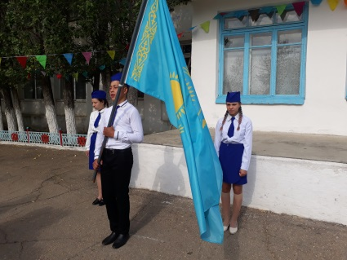 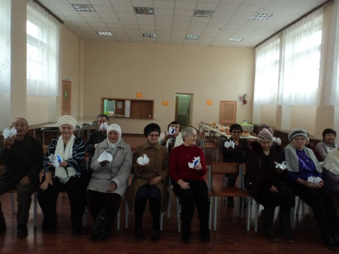 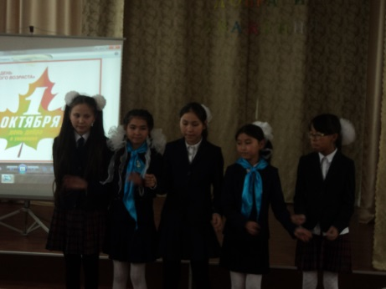

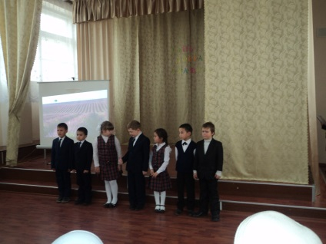 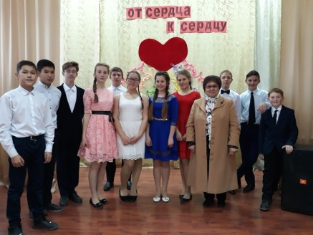 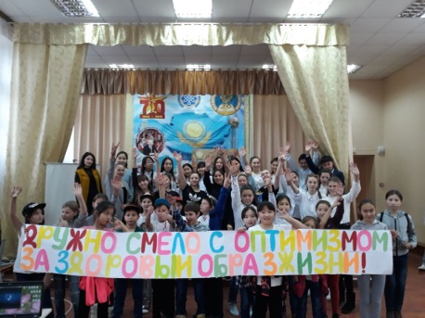

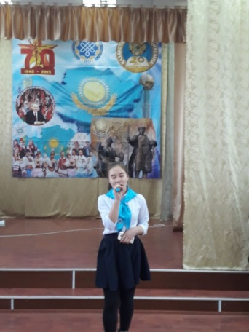 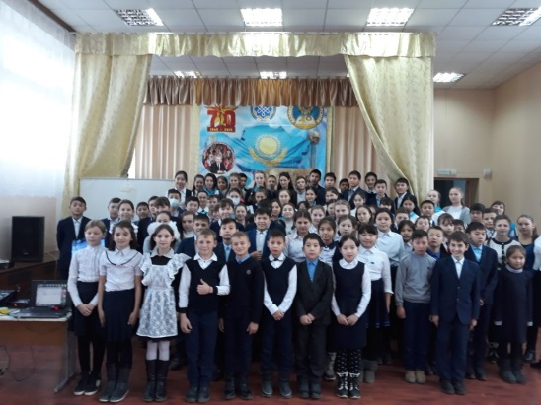 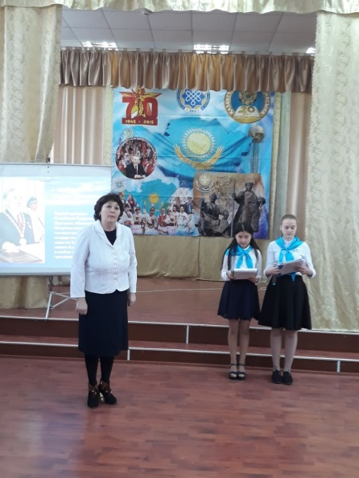

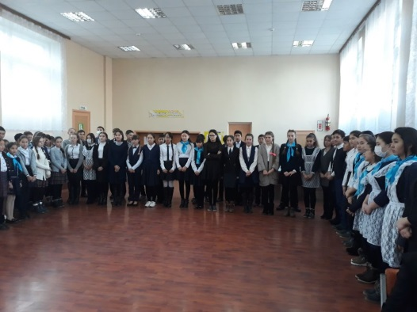 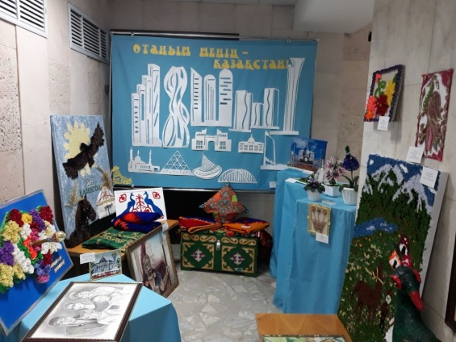

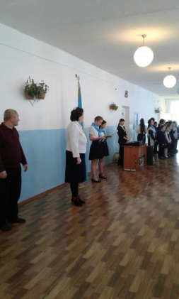 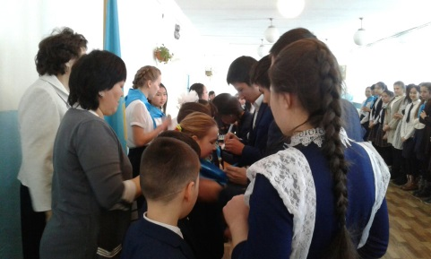 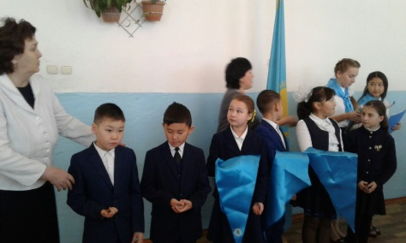

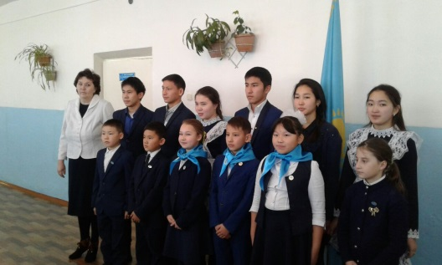 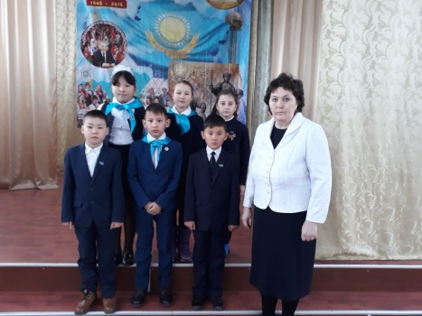 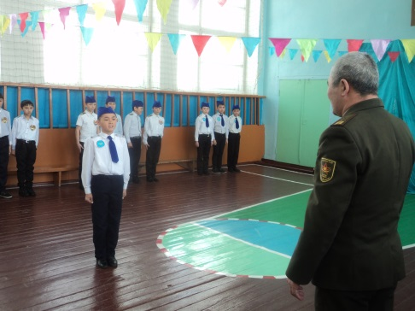 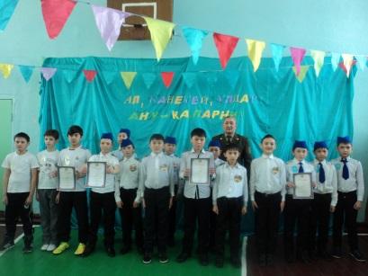 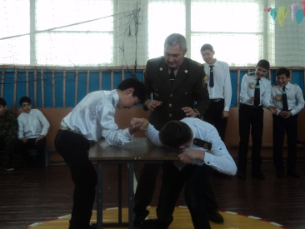

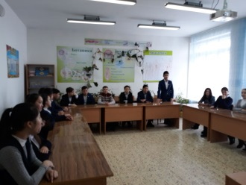 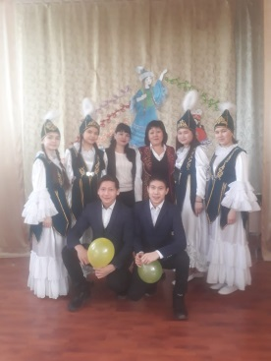 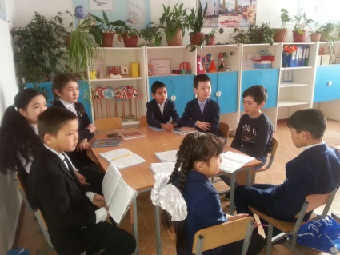

Зам. директор по ВР Г. Досова